/
Les Causeries du patrimoine animées par Thomas Ménard

« Roger de Bussy-Rabutin et le château de Chazeu »

Les « Causeries du patrimoine » ont pour ambition d’évoquer des sujets patrimoniaux, en lien avec l’histoire et les arts, dans le cadre d’une conversation avec un professionnel du secteur ou un expert du sujet abordé. Le public peut participer aux échanges par des questions ou des commentaires.

Le mercredi 9 septembre, Thomas Ménard s’entretiendra avec Magali Meunier sur la présence et la vie à Chazeu (commune de Laizy) de Roger de Rabutin, comte de Bussy, connu pour ses exploits militaires, ses galanteries, ses écrits , sous le règne de Louis XIV.
Il y a lieu de s’interroger : Comment le comte de Bussy, possesseur d’un fier château porteur de ce nom en Côte d’Or , homme de guerre, homme de cour, homme de lettres, s’est-il épris de la terre de Chazeu et de son château jusqu’à en faire son lieu de résidence favori ?
Répondant aux questions de Thomas Ménard. Magali Meunier apporte son éclairage sur les liens mystérieux tissés, au fil de son exil, entre Bussy-Rabutin et Chazeu.
Traversant le règne du Roi-Soleil, nous allons parcourir une page d’histoire nationale et locale sur les pas du seigneur de Chazeu.
A la fin des échanges, quelques textes seront lus pour appuyer les propos de Magali, avant de terminer autour du verre de l’amitié.

Longtemps guide à Bibracte et guide du Morvan, Magali Meunier est passionnée par l’histoire de ce territoire et plus particulièrement par Chazeu dont elle étudie la vie depuis 35 ans grâce à l’association TRAC qui siège au Moulin de Chazeu.

La causerie commencera à 18h. Entrée libre et gratuite.

Ruines du château de Chazeu (Laizy)
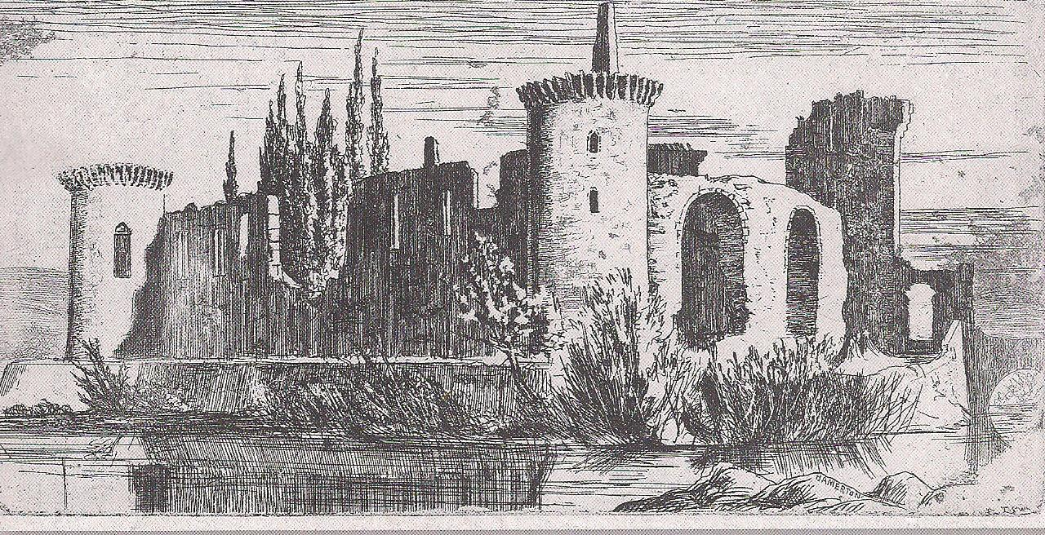
Gravure de Philip Gilbert Hammerton. 1866. «The unknown river » (il s’agit de l’Arroux) traduction française par Daniel Margottat « La rivière inconnue » 2006 éd le canotier.

